下载并打开文件   
  
1. 鼠标左击“[练习6-](http://pan.baidu.com/s/1AZEgA”)，在弹出的百度云的网页上会看到“练习6-”的文件夹。  
2. 下载这个文件夹。（这时浏览器提示：你需要首先安装百度云管家）。  
3. 下载完成后，在这个文件夹中用鼠标双击"墙.rvt"。  
  
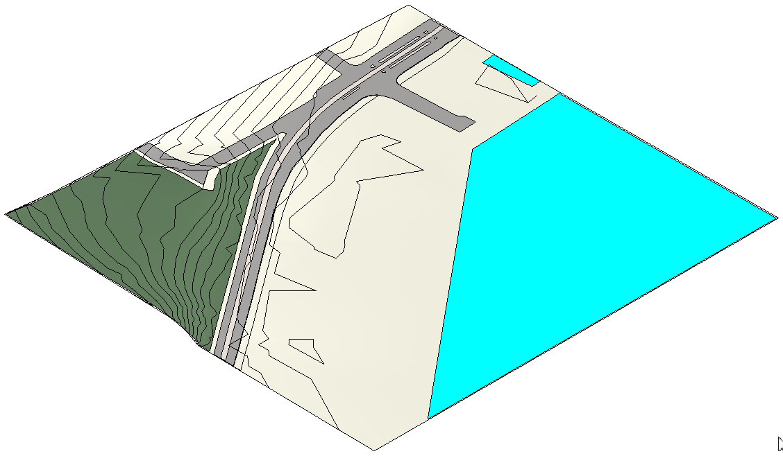  
  
 开始做   
  
 1. 鼠标左击功能区里的“体量和场地”，然后鼠标左击左方的“按视图设置显示体量”  
  
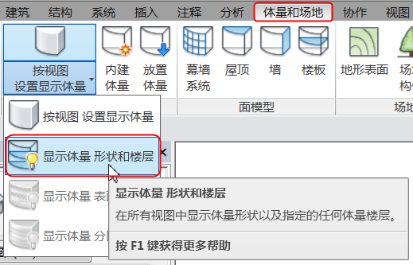  
  
 你会看到: 在场地中心出现了一些砖红色的和白色的模型块。  
  
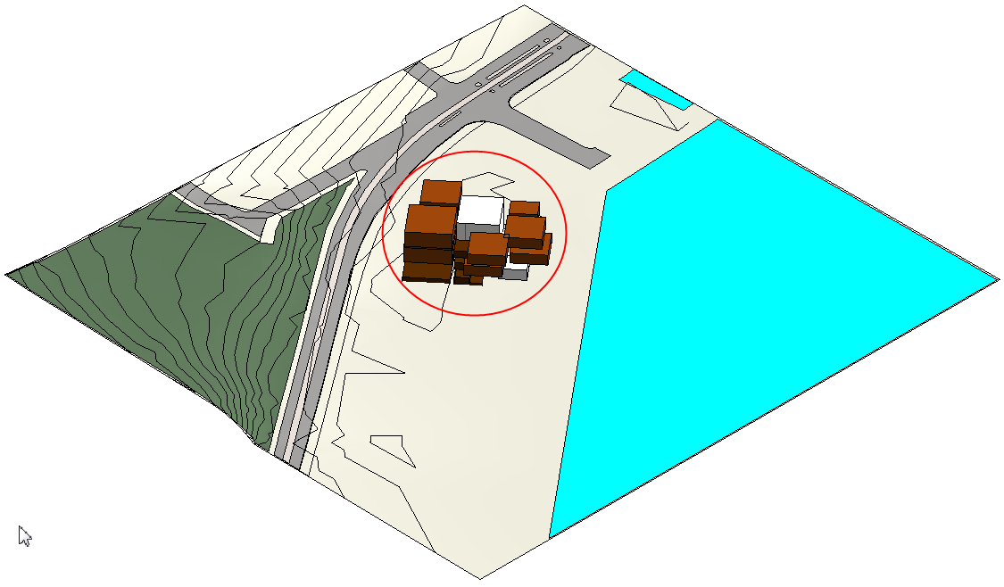  
  
 2. 鼠标移动到这些砖红色的和白色的模型块上方，然后鼠标左击出现的蓝色的范围框  
  
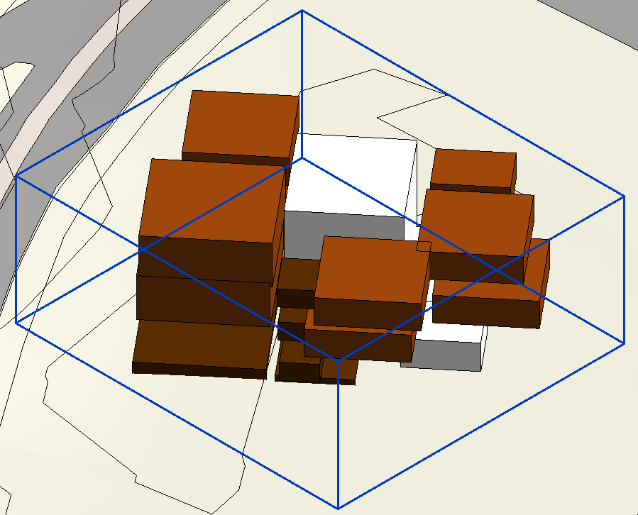  
  
 你会看到: 在属性里显示了这是一个链接的Revit模型，名称是“房间体量定位-含交通+设备用房-BOX.rvt”  
  
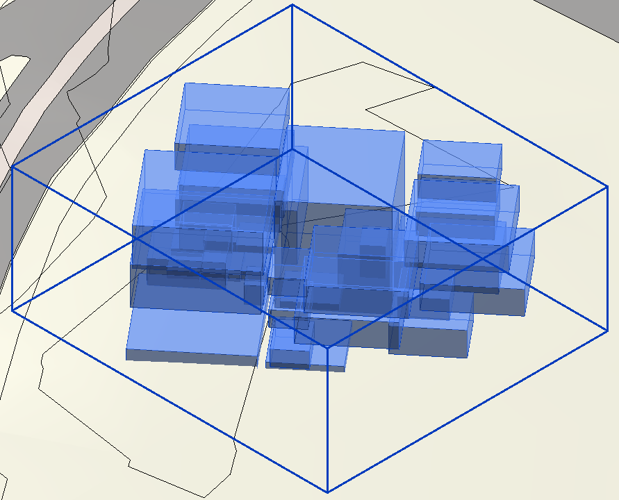  
  
 3. 鼠标左击功能区里的“建筑”，然后左击“墙”，随后左击“绘制”里面的“拾取线”（引入符号）  
  
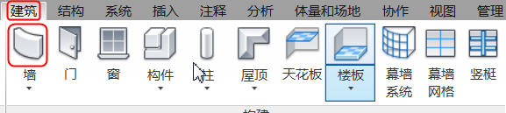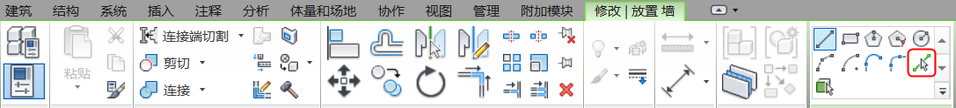  
 你会看到: 功能区出现了“修改|放置 墙”，上面出现了“标高”，“高度：”，“定位线”，和“偏移量”等参数。  
  
C:\Users\xiabin\Documents\百度云同步盘\Learn-Revit-the-Parametric-Way\images\选中体量面生成墙体-修改墙的参量-for book\选中体量面生成墙体-修改墙的参量3b.bmp  
 4. 在“修改|放置 墙”里的参数选择：“标高：f3-展厅”，“高度: 屋顶”，“定位线：墙中心线”，和“偏移量：0.0”，鼠标移动到最左上方的一个砖红色的模型块上，鼠标左击出现的范围框  
  
C:\Users\xiabin\Documents\百度云同步盘\Learn-Revit-the-Parametric-Way\images\选中体量面生成墙体-修改墙的参量-for book\选中体量面生成墙体-修改墙的参量4a1.bmp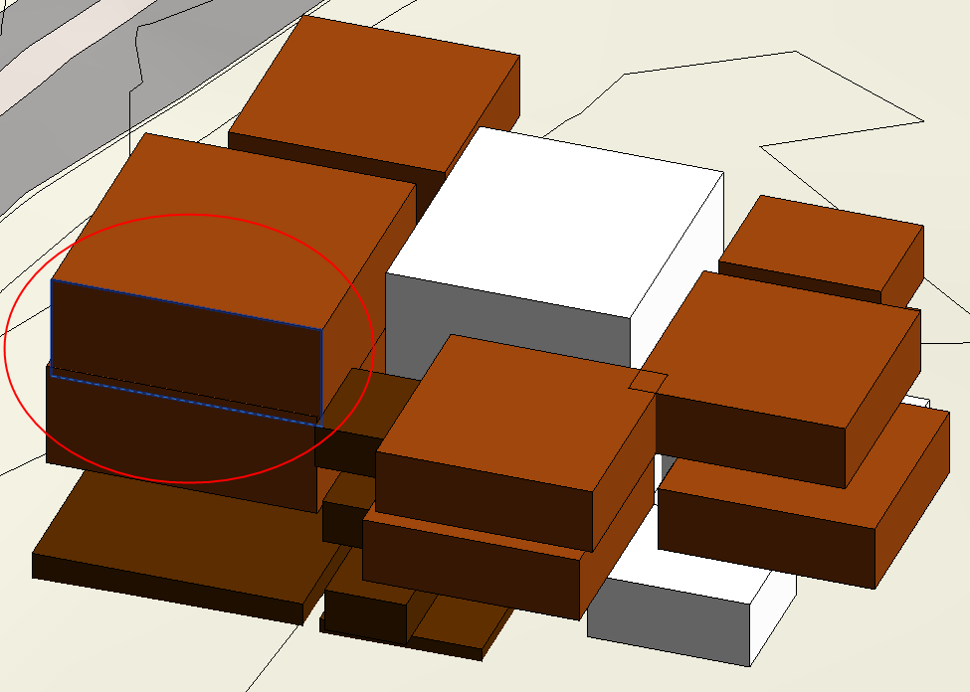  
  
 你会看到: 生成了一面墙，这个墙的类型是：“基本墙：aa-大理石-米黄色-200mm”  
  
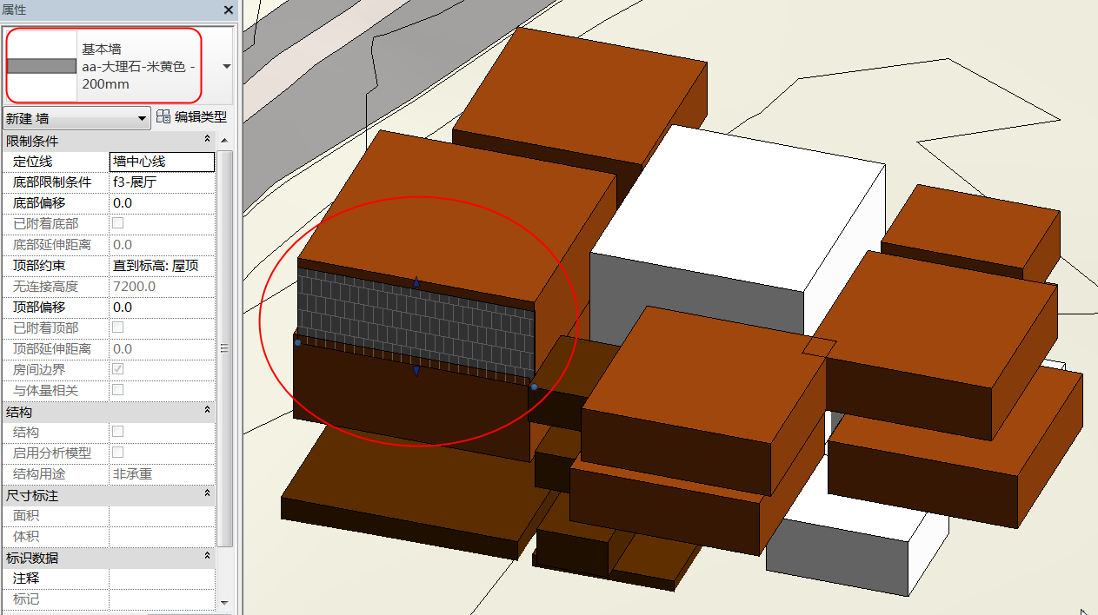  
  
 5. 鼠标移动到最上面一层模型块的四周的轮廓，分别左击出现的范围框  
  
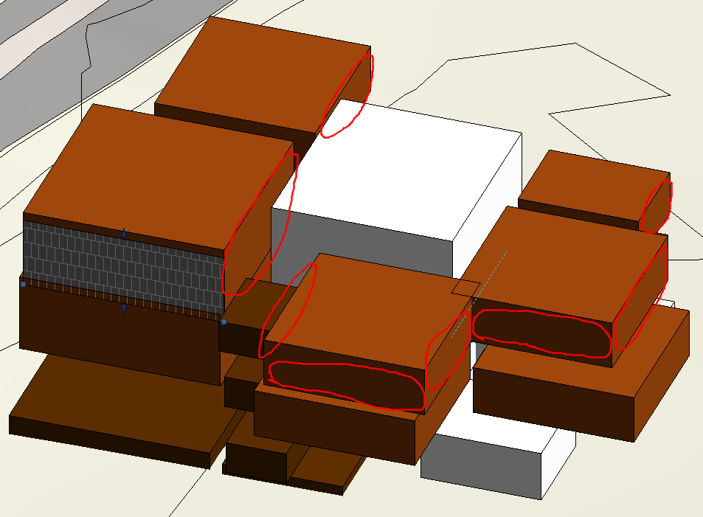  
  
 你会看到: 在这一层生成了所有的墙体，墙的类型是：“基本墙：aa-大理石-米黄色-200mm”  
  
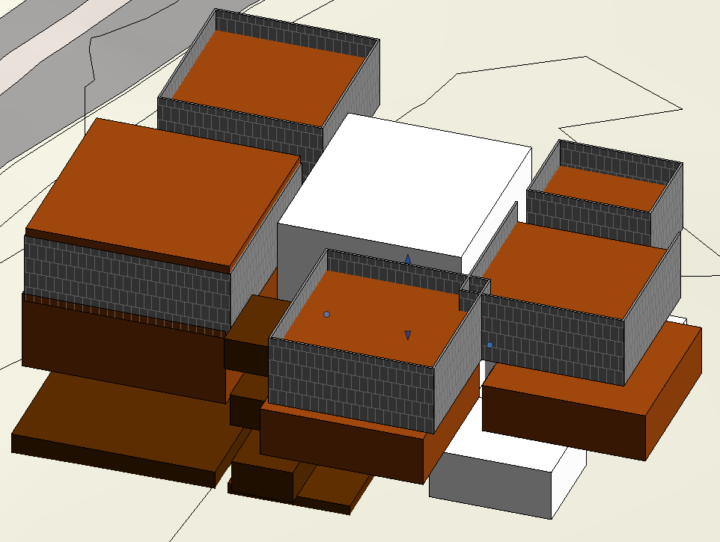  
  
 6. 在“修改|放置 墙”里的参数选择：“标高：f2-展厅”，“高度: f3-展厅”，“定位线：墙中心线”，和“偏移量：0.0”，同时在墙的属性里选择“基本墙：aa-涂料-蓝色-200mm”，然后鼠标移动到最左方第二层的一个砖红色的模型块上，鼠标左击出现的范围框  
  
C:\Users\xiabin\Documents\百度云同步盘\Learn-Revit-the-Parametric-Way\images\选中体量面生成墙体-修改墙的参量-for book\选中体量面生成墙体-修改墙的参量6a1.bmp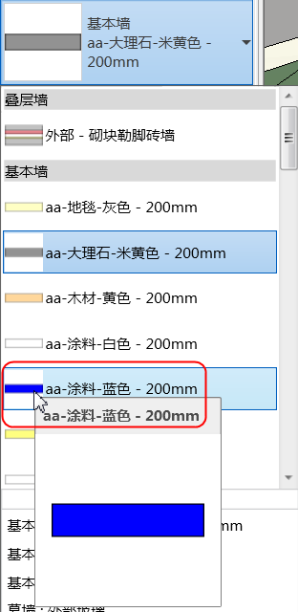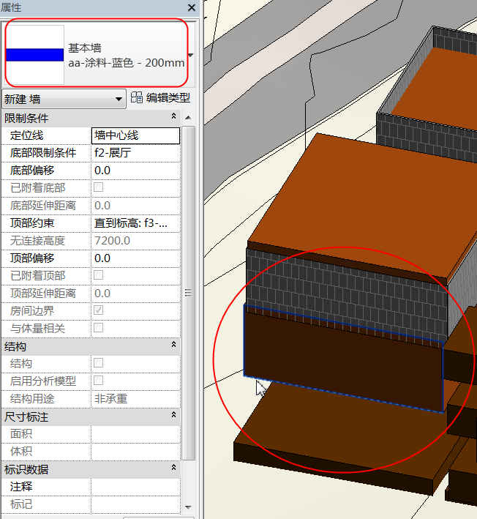  
  
  
 你会看到: 生成了一面墙，这个墙的类型是：“基本墙：aa-涂料-蓝色-200mm”  
  
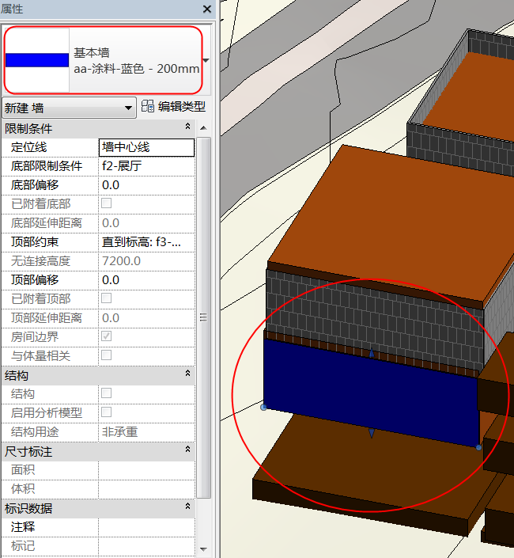  
  
 7. 鼠标移动到这一层模型块的四周的轮廓，分别左击出现的范围框  
  
 你会看到: 在这一层生成了所有的墙体，墙的类型是：“基本墙：aa-涂料-蓝色-200mm”  
  
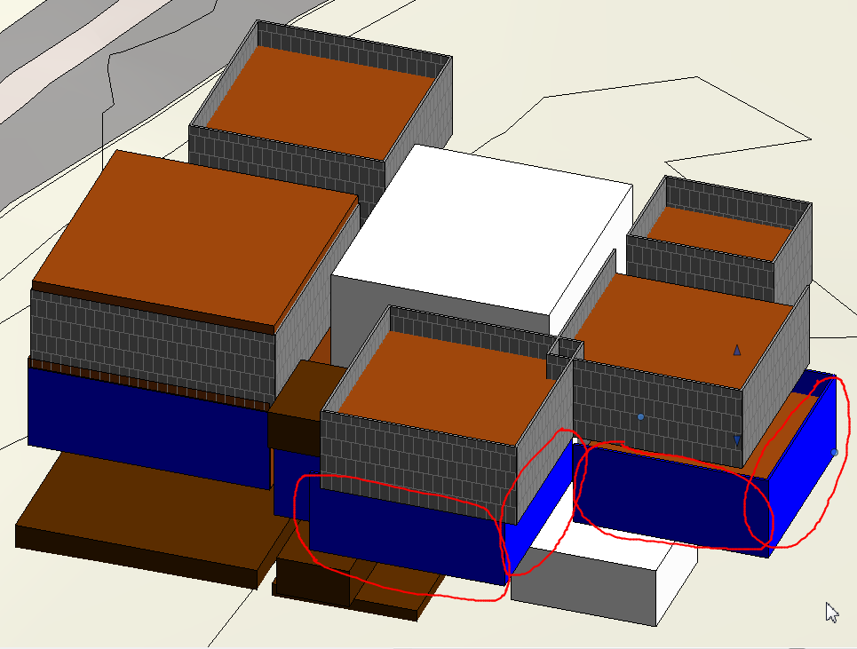  
 8. 在“修改|放置 墙”里的参数选择：“标高：-f1”，“高度: f1”，“定位线：墙中心线”，和“偏移量：0.0”，同时在墙的属性里选择“基本墙：aa-素混凝土-灰色-200mm”，然后鼠标移动到基地最下方  
  
C:\Users\xiabin\Documents\百度云同步盘\Learn-Revit-the-Parametric-Way\images\选中体量面生成墙体-修改墙的参量-for book\选中体量面生成墙体-修改墙的参量8a1.bmp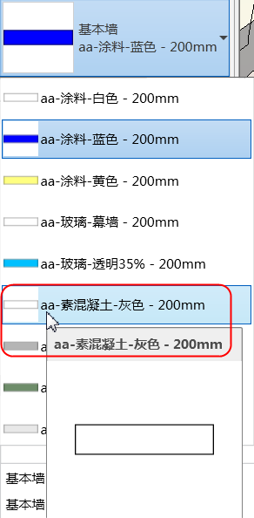  
  
 你会看到: 生成了一面墙，这个墙的类型是：“基本墙：aa-素混凝土-灰色-200mm”  
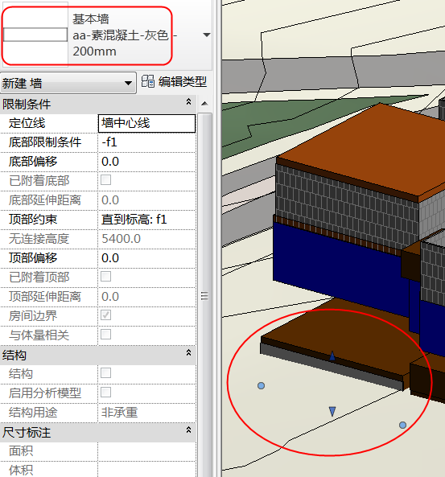  
  
  
 9. 鼠标移动到这一层模型块的四周的轮廓，分别左击出现的范围框  
  
 你会看到: 在这一层生成了所有的墙体，墙的类型是：“基本墙：aa-素混凝土-灰色-200mm”  
  
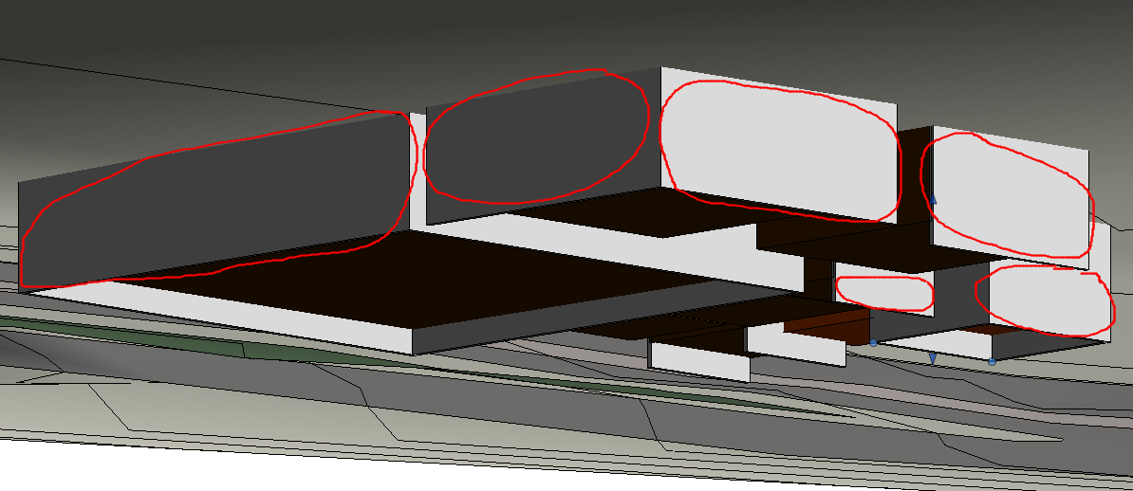  
  
 10. 在“修改|放置 墙”里的参数选择：“标高：f1”，“高度: f2-展厅”，“定位线：墙中心线”，和“偏移量：0.0”，同时在墙的属性里选择“幕墙：外部玻璃”，然后鼠标移动到基地上方的一个单层的白色的模型块上，鼠标左击出现的范围框  
  
C:\Users\xiabin\Documents\百度云同步盘\Learn-Revit-the-Parametric-Way\images\选中体量面生成墙体-修改墙的参量-for book\选中体量面生成墙体-修改墙的参量10a1.bmp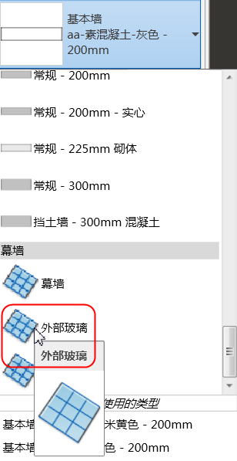  
  
 你会看到: 生成了一片幕墙，这片幕墙的类型是：“外部玻璃”  
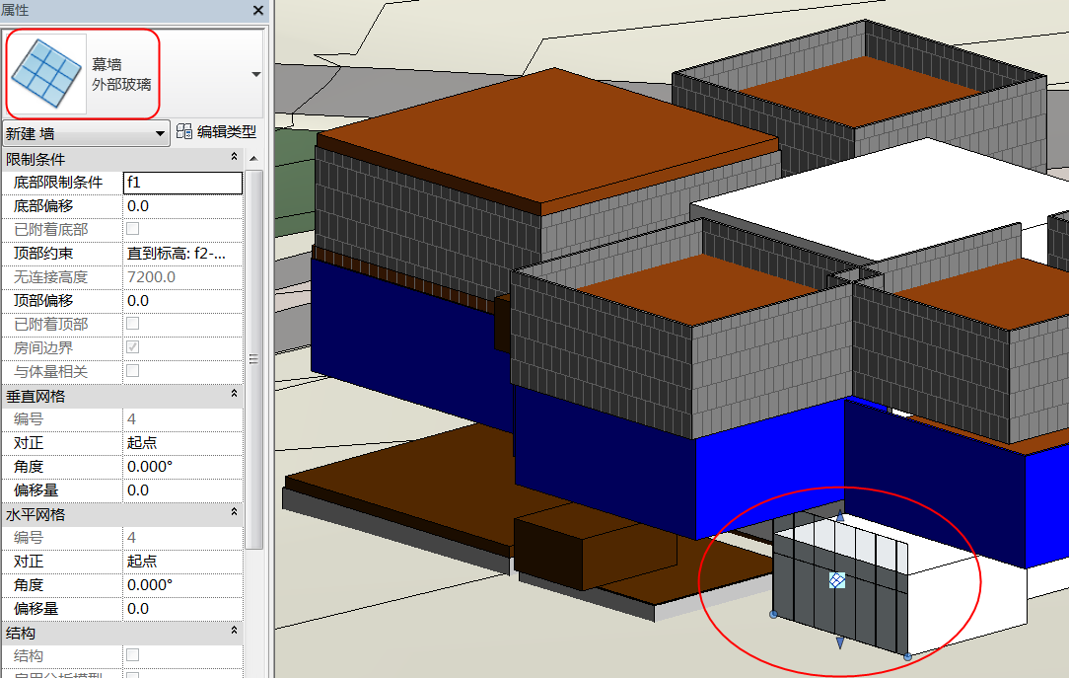  
  
 11. 鼠标移动到这一层所有的白色模型块的四周的轮廓，分别左击出现的范围框  
  
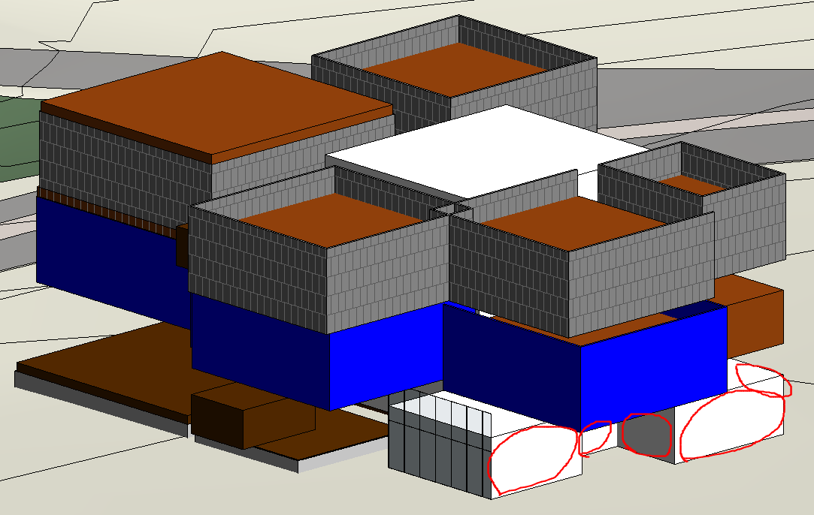  
  
 你会看到: 在这一层生成了所有的幕墙，幕墙的类型是：“外部玻璃”  
  
